*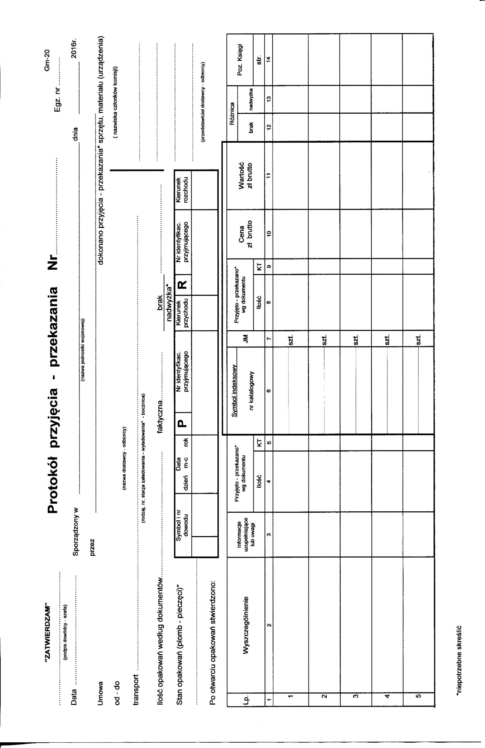Załącznik nr 4 do Umowy Nr …..../3RBLog/03/2025 z dnia ………………………… .*

*"wzór"*

